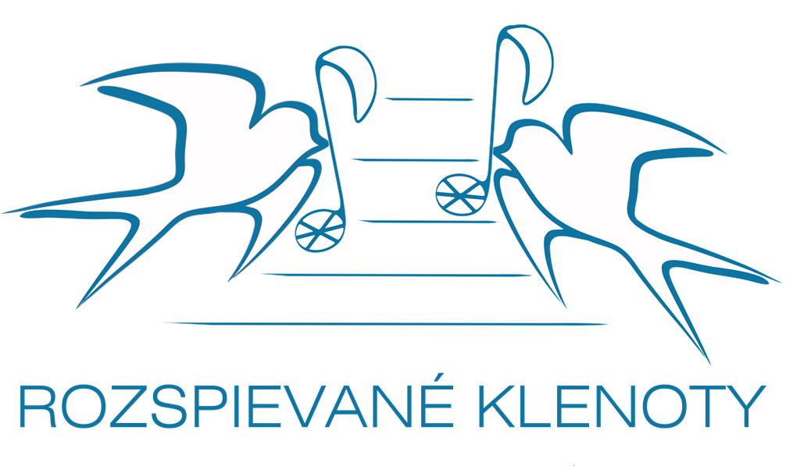

Dom Kultúry 3. Októbra
M. Tita 46
Kovačica 26210
Republika Srbsko
Tel/fax: 013/ 661 112
e-mail: dkulture@gmail.com

PRIHLÁŠKA
na 33. Vojvodinský festival slovenských ľudových piesní
v prednese detí Rozspievané klenoty 2025

 | spevák 7-10 rokov | spevák 11-14 rokov
Meno a priezvisko speváka
Predstavuje

Dátum narodenia účastníka
a ročník Základnej školi v školskom roku 2025/2026
Mená piesní (2 piesne)  (z prihláškov poslať aj notový záznam z určenou tonalitou) | 1.
 | 2.
Osoba pre kontakt:
(meno, adresa ,mob, e-mail)

Vážený,
Festivalový výbor Vojvodinského Festivalu slovenských ľudových piesní v prednese detí Rozspievané klenoty 2025 po tridsiaty druhýkrát uvádza menovaný festival.
Prosíme odborných pracovníkov základných škôl, prípadne spolkov alebo združení, aby nám naj neskoršie do 20. októbra t.r. zaslali písomnú prihlášku a k tomu i telefonický potvrdili účasť jedného mladého speváka od 7 do 10 rokov a jedného mladého speváka od 11 do 14 rokov zo svojho prostredia v Záverečnej – finálovej časti festivalu, ktorá sa bude konať v nedeľu, 02. novembra 2025 v Dome Kultúry 3. októbra v Kovačici.
Písomné prihlášky v určenom čase zaslať na adresu :
DOM KULTÚRY 3. OKTÓBRA
ul. M.Tita 46
26210 Kovačica

s poznámkou: Prihláška na festival

Rozspievané klenoty 2025
alebo e-mailom na adresu : dkulture@gmail.com .
Ďalšie informácie o Festivale Rozspievané klenoty možno získať na číslach
013 660 666,
062 8850 814 Ján Tomáš a
062 881 53 76 Pavel Tomáš st.
a na web stránke www.kultura-kovacica.com

. ORG. V

